**Sinh viên thực hiện:**

**Nhóm: 9**

**Nguyễn Quốc Trạng PC05335**

**Lê Ngọc Thạch PC05217**

**Phạm Quang Linh PC05353**

**Ngành: LẬP TRÌNH WED**

**CHƯƠNG 1**

**LÝ DO THIẾT KẾ TRANG WEB CHO QUẦN ÁO**

**1.1 Lý do chọn quần áo**

Quần áo là những mặt hàng người mua “không biết đủ”. Lợi nhuận cao, nhanh thu hồi vốn. Sán phẩm để lâu không sợ bị hư hỏng. Các sản phẩm hot rất dễ bán

**Những lợi ích khi sử dụng quần áo:**

* Bảo vệ cơ thể.
* Tạo sự thoải mái.
* Tăng sự tự tin khi giao tiếp.
* Làm cho bạn trở nên hấp dẫn và quyến rủ.
* Tạo ấn tượng trong giao tiếp.
* Tạo phong cách và sự thể hiện.
  1. **Lý do thiết kế Website quần áo:**

Website bán quần áo online không chỉ là cửa hàng trực tuyến mà còn là phương thức thể hiện sự chuyên nghiệp và tận tâm trong công việc kinh doanh và chăm sóc khách hàng của nhiều doanh nghiệp và người bán hàng.

**Những lợi ích khi thiết kế website bán quần áo:**

* Tăng doanh số bán hàng
* Giảm chi phí quần áo
* Xây dựng hình ảnh thương hiệu
* Kích thích mua hàng
* Tăng doanh thu, lợi nhuận một cách hiệu quả và bền vững cho công ty

**CHƯƠNG 2**

* Số lượng trang:
* Trang chủ: 1 trang
* Persona: 5 mẫu
* Gam màu chủ đạo: đen, trắng
* Font chữ sử dụng:
* Inter (header, footer, thông tin sản phẩm)
* Cỡ chữ sử dụng: 16, 24, 30, 32

**CHƯƠNG 4**

**GIAO DIỆN WEBSITE BÁN QUẦN ÁO**

Link Website được thiết kế trên Figma:

<https://www.figma.com/file/WnuKh1GAxi2xxl3LN94IdJ/Nhom_9_ASM?type=design&node-id=0-1&t=sO4zWvmryxBmuHP8-0>

**4.1 Trang chủ**

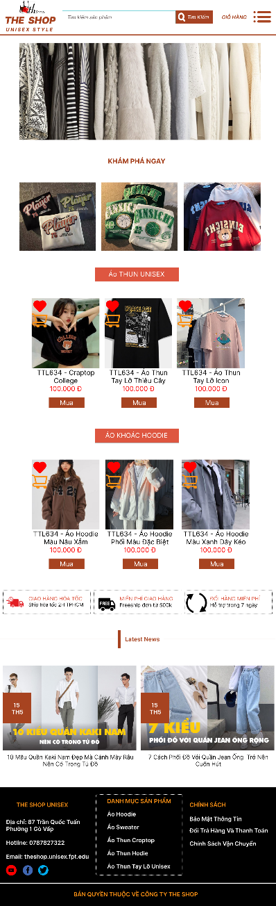

**4.2 Persona**

